Министерство науки и высшего образования Российской Федерации
Федеральное государственное бюджетное образовательное учреждение
высшего образования
«Вятский государственный университет»
Колледж ВятГУ

ОТЧЕТ
ПО ДОМАШНЕЙ КОНТРОЛЬНОЙ РАБОТЕ №5
«ИССЛЕДОВАНИЕ АЛГОРИТМОВ СОРТИРОВКИ»
ПО ДИСЦИПЛИНЕ «СНОВ АЛГОРИТМИЗАЦИИ И ПРОГРАММИРОВАНИЯ»

Выполнил: студент учебной группы
ИСПк-202-52-00
Порубов Станислав Сергеевич

Преподаватель:
Сергеева Елизавета Григорьевна

Киров
2025
В отчете должны отображаться:
- Цель работы
- Формулировка задания (с вариантом)
- Описание алгоритма и ответы на вопросы
- Схема алгоритма с комментариями
- Код программы
- Результат выполнения программы
- Вывод

Цель работы: получить базовые сведения о наиболее известных алгоритмах сортировки, изучить принципы работы с текстовыми файлами.
Формулировка задания

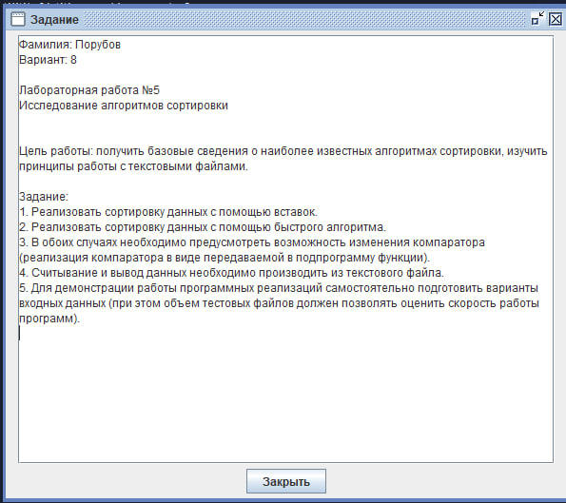

Рисунок 1 – формулировка задания, вариант 8

Схема алгоритма с комментариями

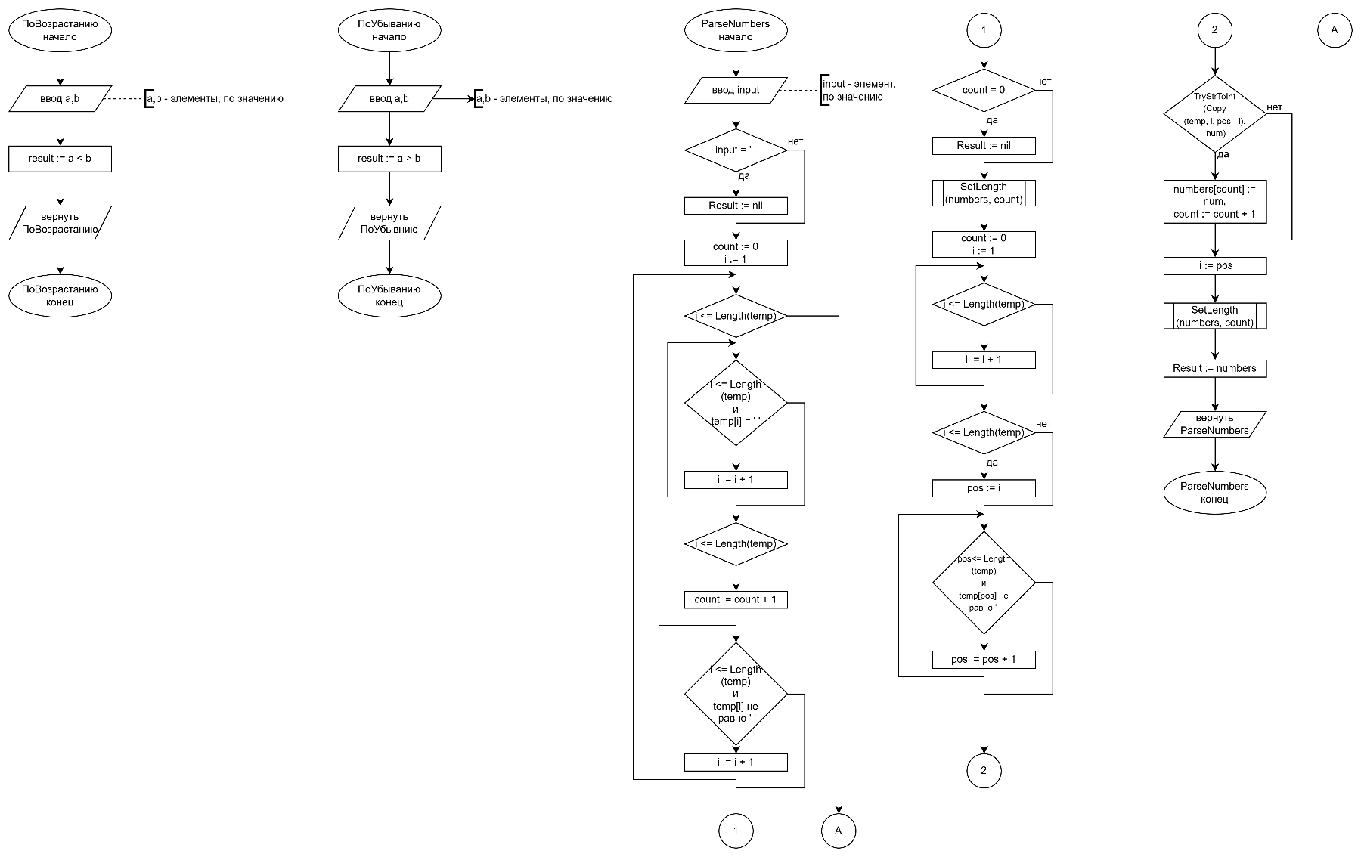

Рисунок 1 – схема алгоритма для функций

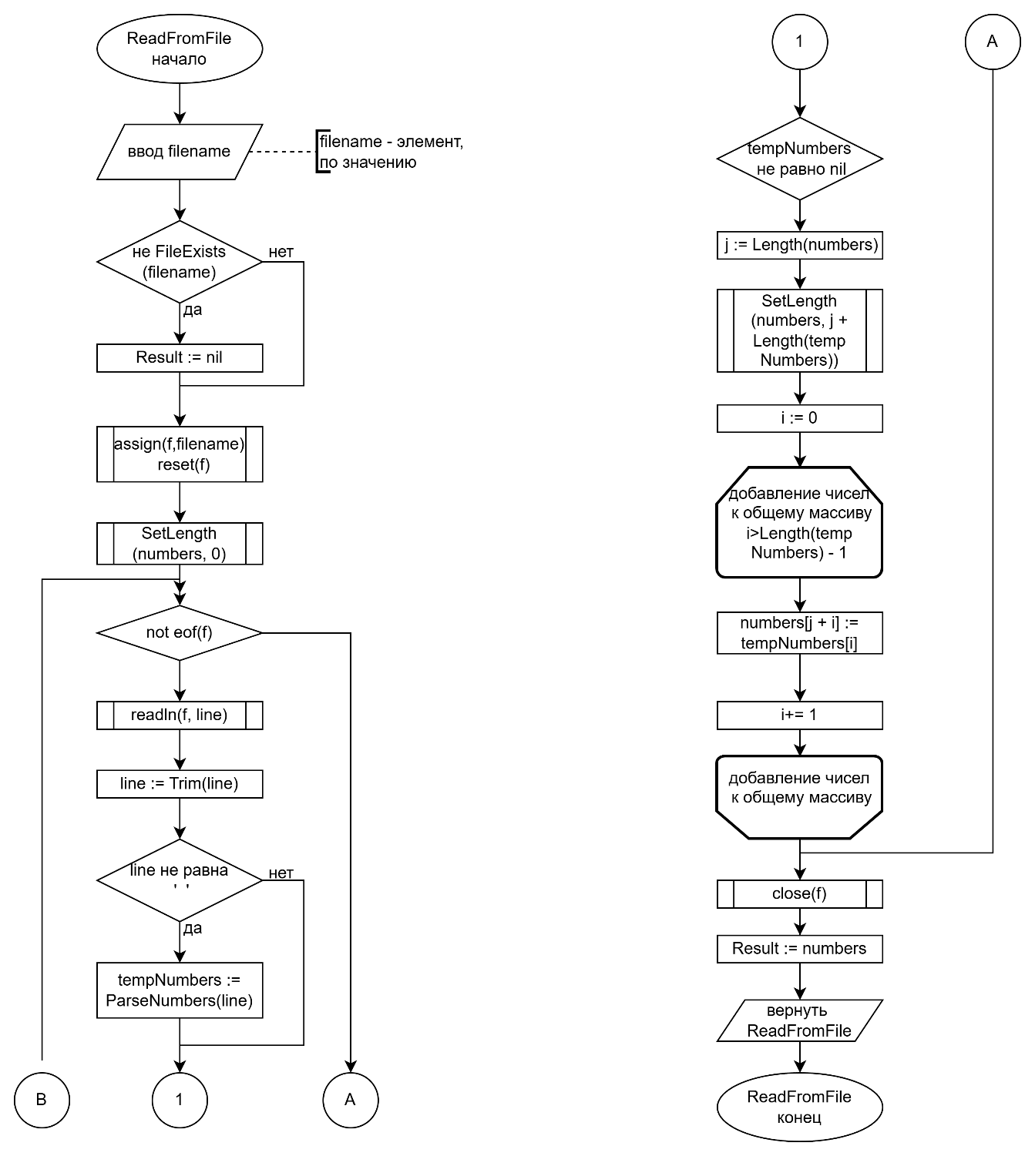

Рисунок 2 – схема алгоритма функции ReadFromFile

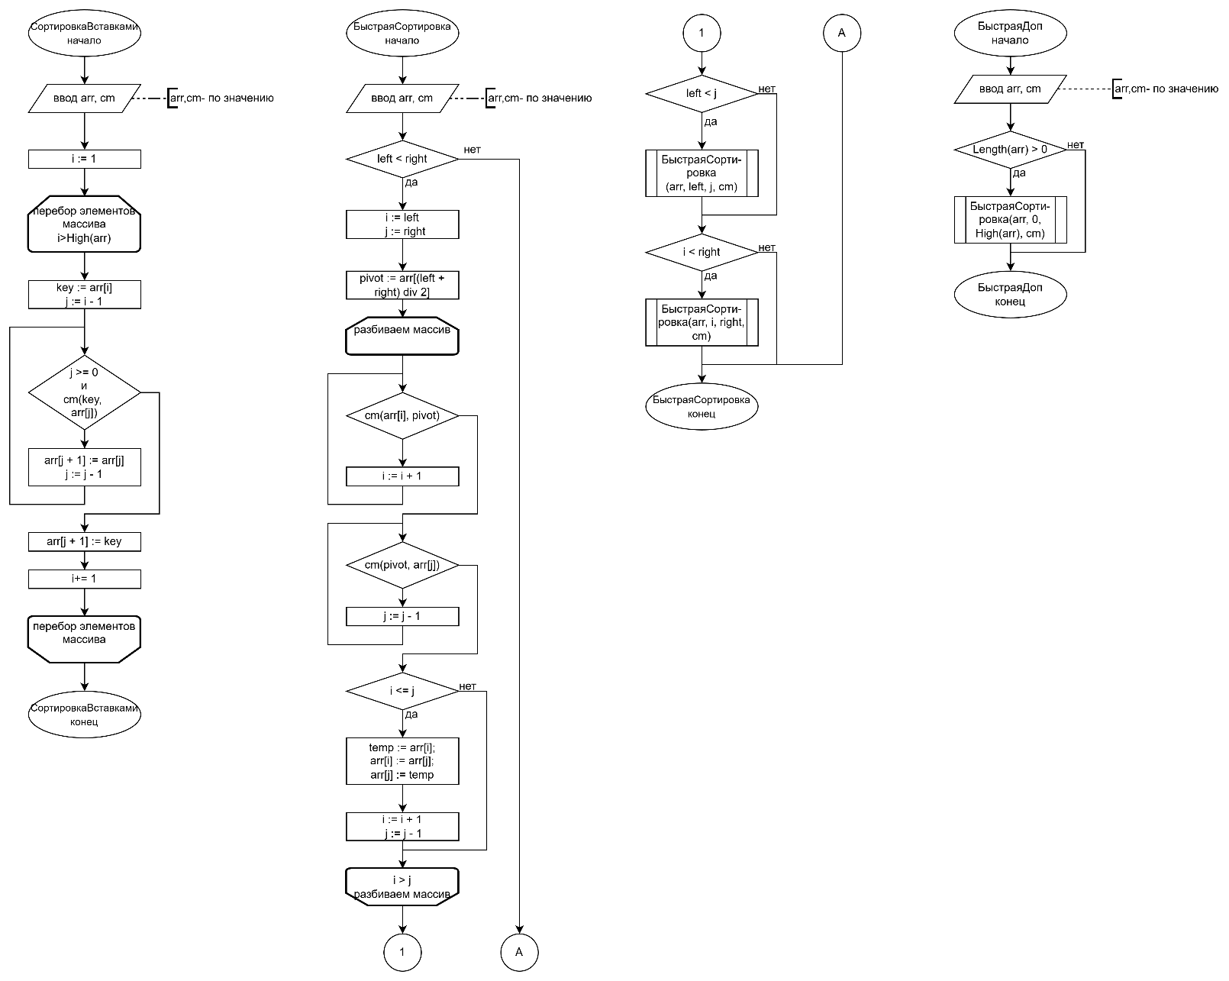

Рисунок 3 – схема алгоритма процедур

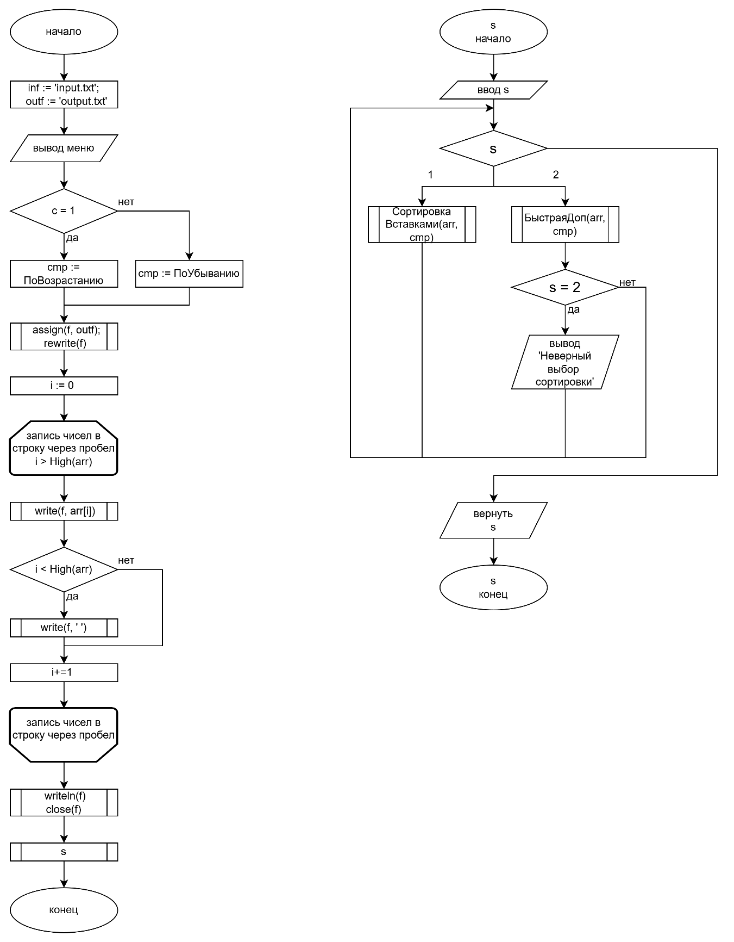

Рисунок 4 – схема алгоритма основной программы

Код программы
uses CRT;

// Компараторы
function ПоВозрастанию(a, b: integer): boolean;
begin
result := a < b;
end;

function ПоУбыванию(a, b: integer): boolean;
begin
result := a > b;
end;

// Сортировка вставками (Insertion Sort)
procedure СортировкаВставками(var arr: array of integer; cm: function(x, y: integer): boolean);
var
i, j, key: integer;
begin
for i := 1 to High(arr) do
begin
key := arr[i];
j := i - 1;

// Сдвигаем элементы, которые больше (или меньше) ключа
while (j >= 0) and cm(key, arr[j]) do
begin
arr[j + 1] := arr[j];
j := j - 1;
end;

arr[j + 1] := key;
end;
end;

// Быстрая сортировка (Quick Sort) - рекурсивная часть
procedure БыстраяСортировка(var arr: array of integer; left, right: integer; cm: function(x, y: integer): boolean);
var
i, j, pivot, temp: integer;
begin
if left < right then
begin
i := left;
j := right;
pivot := arr[(left + right) div 2]; // Опорный элемент

repeat
// Ищем элементы, которые нужно поменять местами
while cm(arr[i], pivot) do
i := i + 1;

while cm(pivot, arr[j]) do
j := j - 1;

if i <= j then
begin
// Обмен элементов
temp := arr[i];
arr[i] := arr[j];
arr[j] := temp;
i := i + 1;
j := j - 1;
end;
until i > j;

// Рекурсивно сортируем подмассивы
if left < j then
БыстраяСортировка(arr, left, j, cm);
if i < right then
БыстраяСортировка(arr, i, right, cm);
end;
end;

// Обертка для быстрой сортировки
procedure БыстраяДоп(var arr: array of integer; cm: function(x, y: integer): boolean);
begin
if Length(arr) > 0 then
БыстраяСортировка(arr, 0, High(arr), cm);
end;

// Функция для парсинга строки с числами
function ParseNumbers(input: string): array of integer;
var
numbers: array of integer;
temp: string;
i, pos, num, count: integer;
begin
if Trim(input) = '' then
begin
Result := nil;
Exit;
end;
// Считаем количество чисел
count := 0;
i := 1;
while i <= Length(temp) do
begin
// Пропускаем пробелы
while (i <= Length(temp)) and (temp[i] = ' ') do
i := i + 1;

if i <= Length(temp) then
begin
// Нашли начало числа
count := count + 1;
// Пропускаем число
while (i <= Length(temp)) and (temp[i] <> ' ') do
i := i + 1;
end;
end;

if count = 0 then
begin
Result := nil;
Exit;
end;
SetLength(numbers, count);
count := 0;
i := 1;
while i <= Length(temp) do
begin
// Пропускаем пробелы
while (i <= Length(temp)) and (temp[i] = ' ') do
i := i + 1;

if i <= Length(temp) then
begin
// Находим конец числа
pos := i;
while (pos <= Length(temp)) and (temp[pos] <> ' ') do
pos := pos + 1;

// Извлекаем подстроку с числом
if TryStrToInt(Copy(temp, i, pos - i), num) then
begin
numbers[count] := num;
count := count + 1;
end;

i := pos;
end;
end;

// Обрезаем массив до фактического размера
SetLength(numbers, count);
Result := numbers;
end;

// Функция для чтения чисел из файла
function ReadFromFile(filename: string): array of integer;
var
f: text;
line: string;
numbers: array of integer;
tempNumbers: array of integer;
i, j: integer;
begin
if not FileExists(filename) then
begin
Result := nil;
Exit;
end;
assign(f, filename);
reset(f);
SetLength(numbers, 0);
while not eof(f) do
begin
readln(f, line);
line := Trim(line);
if line <> '' then
begin
tempNumbers := ParseNumbers(line);

if tempNumbers <> nil then
begin
// Добавляем числа из текущей строки к общему массиву
j := Length(numbers);
SetLength(numbers, j + Length(tempNumbers));
for i := 0 to Length(tempNumbers) - 1 do
numbers[j + i] := tempNumbers[i];
end;
end;
end;
close(f);
Result := numbers;
end;
// основная программа
var
arr: array of integer;
cmp: function(x, y: integer): boolean;
s, c, i: integer;
inf, outf: string;
f: text;
choice: char;
begin
// Пути к файлам
inf := 'input.txt';
outf := 'output.txt';

ClrScr;
writeln('Исследование алгоритмов сортировки');
writeln;
writeln('Выберите тип сортировки:');
writeln('1. Сортировка вставками (Insertion Sort)');
writeln('2. Быстрая сортировка (Quick Sort)');
write('Выбор: ');
readln(s);

writeln;
writeln('Выберите компаратор:');
writeln('1. По возрастанию');
writeln('2. По убыванию');
write('Выбор: ');
readln(c);

if c = 1 then cmp := ПоВозрастанию
else cmp := ПоУбыванию;
writeln;
case s of
1:
begin
writeln('Выполняется сортировка вставками...');
СортировкаВставками(arr, cmp);
end;
2:
begin
writeln('Выполняется быстрая сортировка...');
БыстраяДоп(arr, cmp);
end;
else
begin
writeln('Неверный выбор сортировки');
Halt;
end;
end;

// Запись отсортированного массива в файл
assign(f, outf);
rewrite(f);
// Записываем все числа в одну строку через пробел
for i := 0 to High(arr) do
begin
write(f, arr[i]);
if i < High(arr) then
write(f, ' '); // Добавляем пробел между числами, но не после последнего
end;
writeln(f);
close(f);
writeln;
writeln('Результат записан в файл: ', outf);
writeln;
ReadKey;
end.

Результат выполнения программ

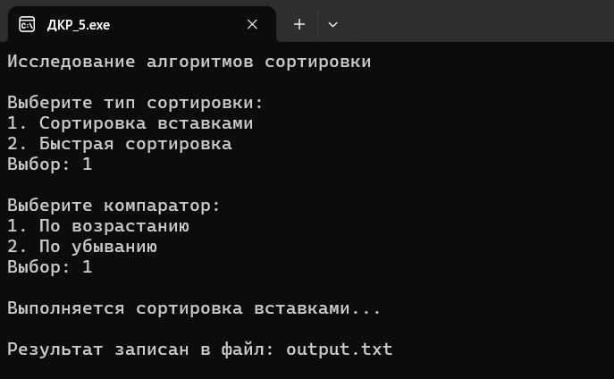

Рисунок 5 – результат выполнения программ

Вывод
В ходе выполнения лабораторной работы были успешно реализованы и исследованы два алгоритма сортировки: сортировка выбором и быстрая сортировка Оба алгоритма были протестированы на текстовых файлах с различными объемами данных, что позволило оценить их эффективность и скорость работы в различных условиях.
Основные результаты:
Сортировка выбором продемонстрировала простоту реализации и предсказуемость поведения благодаря алгоритмической сложности O(n²), однако показала низкую производительность на больших объемах данных, что особенно заметно в сравнении с более эффективными алгоритмами.
Быстрая сортировка подтвердила свою высокую эффективность на практике, показав среднюю временную сложность O(nlogn). Алгоритм продемонстрировал значительное превосходство в скорости на больших и средних наборах данных благодаря применению стратегии «разделяй и властвуй» и оптимизации с выбором опорного элемента.
Гибкость реализации: оба алгоритма поддерживают передачу компаратора в качестве параметра, что обеспечивает универсальность в использовании — возможность сортировки по возрастанию и убыванию, а также адаптацию для работы с пользовательскими типами данных.
Работа с внешними данными: обработка текстовых файлов была организована с использованием стандартных средств ввода-вывода, что подтвердило удобство интеграции алгоритмов в конвейеры обработки внешних данных и возможность работы с потоками информации различного размера.
Проведённое исследование наглядно иллюстрирует фундаментальный компромисс между простотой реализации и производительностью. Сортировка выбором может быть полезна для небольших или частично упорядоченных данных, тогда как быстрая сортировка является предпочтительным выбором для задач, требующих высокой скорости обработки значительных объёмов информации.

3264 1478 4921 258 3789 1456 4321 987 3124 4567 2345 1890 3765 4210 567 3987 1234 2765 3412 4987 654 3210 4876 1598 2341 3768 4123 5987 1654 2987 4325 1678 3456 4129 5876 2134 3678 4912 5678 1987 3245 4561 2789 3415 4982 165 3214 4875 1597 2346 3769 4124 5986 1653 2986 4324 1679 3457 4130 5877 2135 3679 4913 5679 1988 3246 4562 2790 3416 4983 166 3215 4874 1596 2347 3770 4125 5985 1652 2985 4323 1680 3458 4131 5878 2136 3680 4914 5680 1989 3247 4563 2791 3417 4984 167 3216 4873 1595 2348 3771 4126 5984 1651 2984 4322 1681 3459 4132 5879 2137 3681 4915 5681 1990 3248 4564 2792 3418 4985 168 3217 4872 1594 2349 3772 4127 5983 1650 2983 4321 1682 3460 4133 5880 2138 3682 4916 5682 1991 3249 4565 2793 3419 4986 169 3218 4871 1593 2350 3773 4128 5982 1649 2982 4320 1683 3461 4134 5881 2139 3683 4917 5683 1992 3250 4566 2794 3420 4987 170 3219 4870 1592 2351 3774 4129 5981 1648 2981 4319 1684 3462 4135 5882 2140 3684 4918 5684 1993 3251 4567 2795 3421 4988 171 3220 4869 1591 2352 3775 4130 5980 1647 2980 4318 1685 3463 4136 5883 2141 3685 4919 5685 1994 3252 4568 2796 3422 4989 172 3221 4868 1590 2353 3776 4131 5979 1646 2979 4317 1686 3464 4137 5884 2142 3686 4920 5686 1995 3253 4569 2797 3423 4990 173 3222 4867 1589 2354 3777 4132 5978 1645 2978 4316 1687 3465 4138 5885 2143 3687 4921 5687 1996 3254 4570 2798 3424 4991 174 3223 4866 1588 2355 3778 4133 5977 1644 2977 4315 1688 3466 4139 5886 2144 3688 4922 5688 1997 3255 4571 2799 3425 4992 175 3224 4865 1587 2356 3779 4134 5976 1643 2976 4314 1689 3467 4140 5887 2145 3689 4923 5689 1998 3256 4572 2800 3426 4993 176 3225 4864 1586 2357 3780 4135 5975 1642 2975 4313 1690 3468 4141 5888 2146 3690 4924 5690 1999 3257 4573 2801 3427 4994 177 3226 4863 1585 2358 3781 4136 5974 1641 2974 4312 1691 3469 4142 5889 2147 3691 4925 5691 2000 3258 4574 2802 3428 4995 178 3227 4862 1584 2359 3782 4137 5973 1640 2973 4311 1692 3470 4143 5890 2148 3692 4926 5692 2001 3259 4575 2803 3429 4996 179 3228 4861 1583 2360 3783 4138 5972 1639 2972 4310 1693 3471 4144 5891 2149 3693 4927 5693 2002 3260 4576 2804 3430 4997 180 3229 4860 1582 2361 3784 4139 5971 1638 2971 4309 1694 3472 4145 5892 2150 3694 4928 5694 2003 3261 4577 2805 3431 4998 181 3230 4859 1581 2362 3785 4140 5970 1637 2970 4308 1695 3473 4146 5893 2151 3695 4929 5695 2004 3262 4578 2806 3432 4999 182 3231 4858 1580 2363 3786 4141 5969 1636 2969 4307 1696 3474 4147 5894 2152 3696 4930 5696 2005 3263 4579 2807 3433 5000 183 3232 4857 1579 2364 3787 4142 5968 1635 2968 4306 1697 3475 4148 5895 2153 3697 4931 5697 2006 3264 4580 2808 3434 1 184 3233 4856 1578 2365 3788 4143 5967 1634 2967 4305 1698 3476 4149 5896 2154 3698 4932 5698 2007 3265 4581 2809 3435 2 185 3234 4855 1577 2366 3789 4144 5966 1633 2966 4304 1699 3477 4150 5897 2155 3699 4933 5699 2008 3266 4582 2810 3436 3 186 3235 4854 1576 2367 3790 4145 5965 1632 2965 4303 1700 3478 4151 5898 2156 3700 4934 5700 2009 3267 4583 2811 3437 4 187 3236 4853 1575 2368 3791 4146 5964 1631 2964 4302 1701 3479 4152 5899 2157 3701 4935 5701 2010 3268 4584 2812 3438 5 188 3237 4852 1574 2369 3792 4147 5963 1630 2963 4301 1702 3480 4153 5900 2158 3702 4936 5702 2011 3269 4585 2813 3439 6 189 3238 4851 1573 2370 3793 4148 5962 1629 2962 4300 1703 3481 4154 5901 2159 3703 4937 5703 2012 3270 4586 2814 3440 7 190 3239 4850 1572 2371 3794 4149 5961 1628 2961 4299 1704 3482 4155 5902 2160 3704 4938 5704 2013 3271 4587 2815 3441 8 191 3240 4849 1571 2372 3795 4150 5960 1627 2960 4298 1705 3483 4156 5903 2161 3705 4939 5705 2014 3272 4588 2816 3442 9 192 3241 4848 1570 2373 3796 4151 5959 1626 2959 4297 1706 3484 4157 5904 2162 3706 4940 5706 2015 3273 4589 2817 3443 10 193 3242 4847 1569 2374 3797 4152 5958 1625 2958 4296 1707 3485 4158 5905 2163 3707 4941 5707 2016 3274 4590 2818 3444 11 194 3243 4846 1568 2375 3798 4153 5957 1624 2957 4295 1708 3486 4159 5906 2164 3708 4942 5708 2017 3275 4591 2819 3445 12 195 3244 4845 1567 2376 3799 4154 5956 1623 2956 4294 1709 3487 4160 5907 2165 3709 4943 5709 2018 3276 4592 2820 3446 13 196 3245 4844 1566 2377 3800 4155 5955 1622 2955 4293 1710 3488 4161 5908 2166 3710 4944 5710 2019 3277 4593 2821 3447 14 197 3246 4843 1565 2378 3801 4156 5954 1621 2954 4292 1711 3489 4162 5909 2167 3711 4945 5711 2020 3278 4594 2822 3448 15 198 3247 4842 1564 2379 3802 4157 5953 1620 2953 4291 1712 3490 4163 5910 2168 3712 4946 5712 2021 3279 4595 2823 3449 16 199 3248 4841 1563 2380 3803 4158 5952 1619 2952 4290 1713 3491 4164 5911 2169 3713 4947 5713 2022 3280 4596 2824 3450 17 200 3249 4840 1562 2381 3804 4159 5951 1618 2951 4289 1714 3492 4165 5912 2170 3714 4948 5714 2023 3281 4597 2825 3451 18 201 3250 4839 1561 2382 3805 4160 5950 1617 2950 4288 1715 3493 4166 5913 2171 3715 4949 5715 2024 3282 4598 2826 3452 19 202 3251 4838 1560 2383 3806 4161 5949 1616 2949 4287 1716 3494 4167 5914 2172 3716 4950 5716 2025 3283 4599 2827 3453 20 203 3252 4837 1559 2384 3807 4162 5948 1615 2948 4286 1717 3495 4168 5915 2173 3717 4951 5717 2026 3284 4600 2828 3454 21 204 3253 4836 1558 2385 3808 4163 5947 1614 2947 4285 1718 3496 4169 5916 2174 3718 4952 5718 2027 3285 4601 2829 3455 22 205 3254 4835 1557 2386 3809 4164 5946 1613 2946 4284 1719 3497 4170 5917 2175 3719 4953 5719 2028 3286 4602 2830 3456 23 206 3255 4834 1556 2387 3810 4165 5945 1612 2945 4283 1720 3498 4171 5918 2176 3720 4954 5720 2029 3287 4603 2831 3457 24 207 3256 4833 1555 2388 3811 4166 5944 1611 2944 4282 1721 3499 4172 5919 2177 3721 4955 5721 2030 3288 4604 2832 3458 25 208 3257 4832 1554 2389 3812 4167 5943 1610 2943 4281 1722 3500 4173 5920 2178 3722 4956 5722 2031 3289 4605 2833 3459 26 209 3258 4831 1553 2390 3813 4168 5942 1609 2942 4280 1723 3501 4174 5921 2179 3723 4957 5723 2032 3290 4606 2834 3460 27 210 3259 4830 1552 2391 3814 4169 5941 1608 2941 4279 1724 3502 4175 5922 2180 3724 4958 5724 2033 3291 4607 2835 3461 28 211 3260 4829 1551 2392 3815 4170 5940 1607 2940 4278 1725 3503 4176 5923 2181 3725 4959 5725 2034 3292 4608 2836 3462 29 212 3261 4828 1550 2393 3816 4171 5939 1606 2939 4277 1726 3504 4177 5924 2182 3726 4960 5726 2035 3293 4609 2837 3463 30 213 3262 4827 1549 2394 3817 4172 5938 1605 2938 4276 1727 3505 4178 5925 2183 3727 4961 5727 2036 3294 4610 2838 3464 31 214 3263 4826 1548 2395 3818 4173 5937 1604 2937 4275 1728 3506 4179 5926 2184 3728 4962 5728 2037 3295 4611 2839 3465 32 215 3264 4825 1547 2396 3819 4174 5936 1603 2936 4274 1729 3507 4180 5927 2185 3729 4963 5729 2038 3296 4612 2840 3466 33 216 3265 4824 1546 2397 3820 4175 5935 1602 2935 4273 1730 3508 4181 5928 2186 3730 4964 5730 2039 3297 4613 2841 3467 34 217 3266 4823 1545 2398 3821 4176 5934 1601 2934 4272 1731 3509 4182 5929 2187 3731 4965 5731 2040 3298 4614 2842 3468 35 218 3267 4822 1544 2399 3822 4177 5933 1600 2933 4271 1732 3510 4183 5930 2188 3732 4966 5732 2041 3299 4615 2843 3469 36 219 3268 4821 1543 2400 3823 4178 5932 1599 2932 4270 1733 3511 4184 5931 2189 3733 4967 5733 2042 3300 4616 2844 3470 37 220 3269 4820 1542 2401 3824 4179 5931 1598 2931 4269 1734 3512 4185 5932 2190 3734 4968 5734 2043 3301 4617 2845 3471 38 221 3270 4819 1541 2402 3825 4180 5930 1597 2930 4268 1735 3513 4186 5933 2191 3735 4969 5735 2044 3302 4618 2846 3472 39 222 3271 4818 1540 2403 3826 4181 5929 1596 2929 4267 1736 3514 4187 5934 2192 3736 4970 5736 2045 3303 4619 2847 3473 40 223 3272 4817 1539 2404 3827 4182 5928 1595 2928 4266 1737 3515 4188 5935 2193 3737 4971 5737 2046 3304 4620 2848 3474 41 224 3273 4816 1538 2405 3828 4183 5927 1594 2927 4265 1738 3516 4189 5936 2194 3738 4972 5738 2047 3305 4621 2849 3475 42 225 3274 4815 1537 2406 3829 4184 5926 1593 2926 4264 1739 3517 4190 5937 2195 3739 4973 5739 2048 3306 4622 2850 3476 43 226 3275 4814 1536 2407 3830 4185 5925 1592 2925 4263 1740 3518 4191 5938 2196 3740 4974 5740 2049 3307 4623 2851 3477 44 227 3276 4813 1535 2408 3831 4186 5924 1591 2924 4262 1741 3519 4192 5939 2197 3741 4975 5741 2050 3308 4624 2852 3478 45 228 3277 4812 1534 2409 3832 4187 5923 1590 2923 4261 1742 3520 4193 5940 2198 3742 4976 5742 2051 3309 4625 2853 3479 46 229 3278 4811 1533 2410 3833 4188 5922 1589 2922 4260 1743 3521 4194 5941 2199 3743 4977 5743 2052 3310 4626 2854 3480 47 230 3279 4810 1532 2411 3834 4189 5921 1588 2921 4259 1744 3522 4195 5942 2200 3744 4978 5744 2053 3311 4627 2855 3481 48 231 3280 4809 1531 2412 3835 4190 5920 1587 2920 4258 1745 3523 4196 5943 2201 3745 4979 5745 2054 3312 4628 2856 3482 49 232 3281 4808 1530 2413 3836 4191 5919 1586 2919 4257 1746 3524 4197 5944 2202 3746 4980 5746 2055 3313 4629 2857 3483 50 233 3282 4807 1529 2414 3837 4192 5918 1585 2918 4256 1747 3525 4198 5945 2203 3747 4981 5747 2056 3314 4630 2858 3484 51 234 3283 4806 1528 2415 3838 4193 5917 1584 2917 4255 1748 3526 4199 5946 2204 3748 4982 5748 2057 3315 4631 2859 3485 52 235 3284 4805 1527 2416 3839 4194 5916 1583 2916 4254 1749 3527 4200 5947 2205 3749 4983 5749 2058 3316 4632 2860 3486 53 236 3285 4804 1526 2417 3840 4195 5915 1582 2915 4253 1750 3528 4201 5948 2206 3750 4984 5750 2059 3317 4633 2861 3487 54 237 3286 4803 1525 2418 3841 4196 5914 1581 2914 4252 1751 3529 4202 5949 2207 3751 4985 5751 2060 3318 4634 2862 3488 55 238 3287 4802 1524 2419 3842 4197 5913 1580 2913 4251 1752 3530 4203 5950 2208 3752 4986 5752 2061 3319 4635 2863 3489 56 239 3288 4801 1523 2420 3843 4198 5912 1579 2912 4250 1753 3531 4204 5951 2209 3753 4987 5753 2062 3320 4636 2864 3490 57 240 3289 4800 1522 2421 3844 4199 5911 1578 2911 4249 1754 3532 4205 5952 2210 3754 4988 5754 2063 3321 4637 2865 3491 58 241 3290 4799 1521 2422 3845 4200 5910 1577 2910 4248 1755 3533 4206 5953 2211 3755 4989 5755 2064 3322 4638 2866 3492 59 242 3291 4798 1520 2423 3846 4201 5909 1576 2909 4247 1756 3534 4207 5954 2212 3756 4990 5756 2065 3323 4639 2867 3493 60 243 3292 4797 1519 2424 3847 4202 5908 1575 2908 4246 1757 3535 4208 5955 2213 3757 4991 5757 2066 3324 4640 2868 3494 61 244 3293 4796 1518 2425 3848 4203 5907 1574 2907 4245 1758 3536 4209 5956 2214 3758 4992 5758 2067 3325 4641 2869 3495 62 245 3294 4795 1517 2426 3849 4204 5906 1573 2906 4244 1759 3537 4210 5957 2215 3759 4993 5759 2068 3326 4642 2870 3496 63 246 3295 4794 1516 2427 3850 4205 5905 1572 2905 4243 1760 3538 4211 5958 2216 3760 4994 5760 2069 3327 4643 2871 3497 64 247 3296 4793 1515 2428 3851 4206 5904 1571 2904 4242 1761 3539 4212 5959 2217 3761 4995 5761 2070 3328 4644 2872 3498 65 248 3297 4792 1514 2429 3852 4207 5903 1570 2903 4241 1762 3540 4213 5960 2218 3762 4996 5762 2071 3329 4645 2873 3499 66 249 3298 4791 1513 2430 3853 4208 5902 1569 2902 4240 1763 3541 4214 5961 2219 3763 4997 5763 2072 3330 4646 2874 3500 67 250 3299 4790 1512 2431 3854 4209 5901 1568 2901 4239 1764 3542 4215 5962 2220 3764 4998 5764 2073 3331 4647 2875 3501 68 251 3300 4789 1511 2432 3855 4210 5900 1567 2900 4238 1765 3543 4216 5963 2221 3765 4999 5765 2074 3332 4648 2876 3502 69 252 3301 4788 1510 2433 3856 4211 5899 1566 2899 4237 1766 3544 4217 5964 2222 3766 5000 5766 2075 3333 4649 2877 3503 70 253 3302 4787 1509 2434 3857 4212 5898 1565 2898 4236 1767 3545 4218 5965 2223 3767 5001 5767 2076 3334 4650 2878 3504 71 254 3303 4786 1508 2435 3858 4213 5897 1564 2897 4235 1768 3546 4219 5966 2224 3768 5002 5768 2077 3335 4651 2879 3505 72 255 3304 4785 1507 2436 3859 4214 5896 1563 2896 4234 1769 3547 4220 5967 2225 3769 5003 5769 2078 3336 4652 2880 3506 73 256 3305 4784 1506 2437 3860 4215 5895 1562 2895 4233 1770 3548 4221 5968 2226 3770 5004 5770 2079 3337 4653 2881 3507 74 257 3306 4783 1505 2438 3861 4216 5894 1561 2894 4232 1771 3549 4222 5969 2227 3771 5005 5771 2080 3338 4654 2882 3508 75 258 3307 4782 1504 2439 3862 4217 5893 1560 2893 4231 1772 3550 4223 5970 2228 3772 5006 5772 2081 3339 4655 2883 3509 76 259 3308 4781 1503 2440 3863 4218 5892 1559 2892 4230 1773 3551 4224 5971 2229 3773 5007 5773 2082 3340 4656 2884 3510 77 260 3309 4780 1502 2441 3864 4219 5891 1558 2891 4229 1774 3552 4225 5972 2230 3774 5008 5774 2083 3341 4657 2885 3511 78 261 3310 4779 1501 2442 3865 4220 5890 1557 2890 4228 1775 3553 4226 5973 2231 3775 5009 5775 2084 3342 4658 2886 3512 79 262 3311 4778 1500 2443 3866 4221 5889 1556 2889 4227 1776 3554 4227 5974 2232 3776 5010 5776 2085 3343 4659 2887 3513 80 263 3312 4777 1499 2444 3867 4222 5888 1555 2888 4226 1777 3555 4228 5975 2233 3777 5011 5777 2086 3344 4660 2888 3514 81 264 3313 4776 1498 2445 3868 4223 5887 1554 2887 4225 1778 3556 4229 5976 2234 3778 5012 5778 2087 3345 4661 2889 3515 82 265 3314 4775 1497 2446 3869 4224 5886 1553 2886 4224 1779 3557 4230 5977 2235 3779 5013 5779 2088 3346 4662 2890 3516 83 266 3315 4774 1496 2447 3870 4225 5885 1552 2885 4223 1780 3558 4231 5978 2236 3780 5014 5780 2089 3347 4663 2891 3517 84 267 3316 4773 1495 2448 3871 4226 5884 1551 2884 4222 1781 3559 4232 5979 2237 3781 5015 5781 2090 3348 4664 2892 3518 85 268 3317 4772 1494 2449 3872 4227 5883 1550 2883 4221 1782 3560 4233 5980 2238 3782 5016 5782 2091 3349 4665 2893 3519 86 269 3318 4771 1493 2450 3873 4228 5882 1549 2882 4220 1783 3561 4234 5981 2239 3783 5017 5783 2092 3350 4666 2894 3520 87 270 3319 4770 1492 2451 3874 4229 5881 1548 2881 4219 1784 3562 4235 5982 2240 3784 5018 5784 2093 3351 4667 2895 3521 88 271 3320 4769 1491 2452 3875 4230 5880 1547 2880 4218 1785 3563 4236 5983 2241 3785 5019 5785 2094 3352 4668 2896 3522 89 272 3321 4768 1490 2453 3876 4231 5879 1546 2879 4217 1786 3564 4237 5984 2242 3786 5020 5786 2095 3353 4669 2897 3523 90 273 3322 4767 1489 2454 3877 4232 5878 1545 2878 4216 1787 3565 4238 5985 2243 3787 5021 5787 2096 3354 4670 2898 3524 91 274 3323 4766 1488 2455 3878 4233 5877 1544 2877 4215 1788 3566 4239 5986 2244 3788 5022 5788 2097 3355 4671 2899

